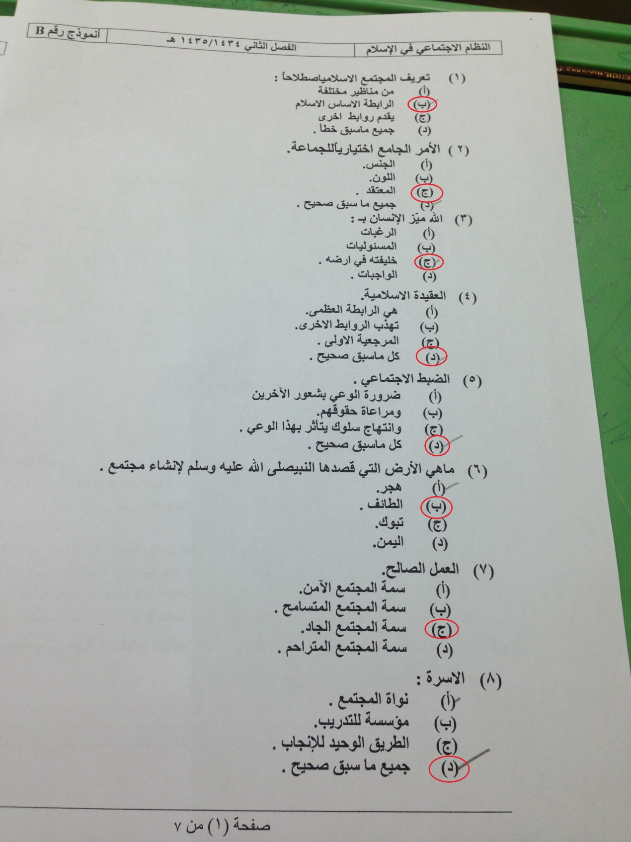
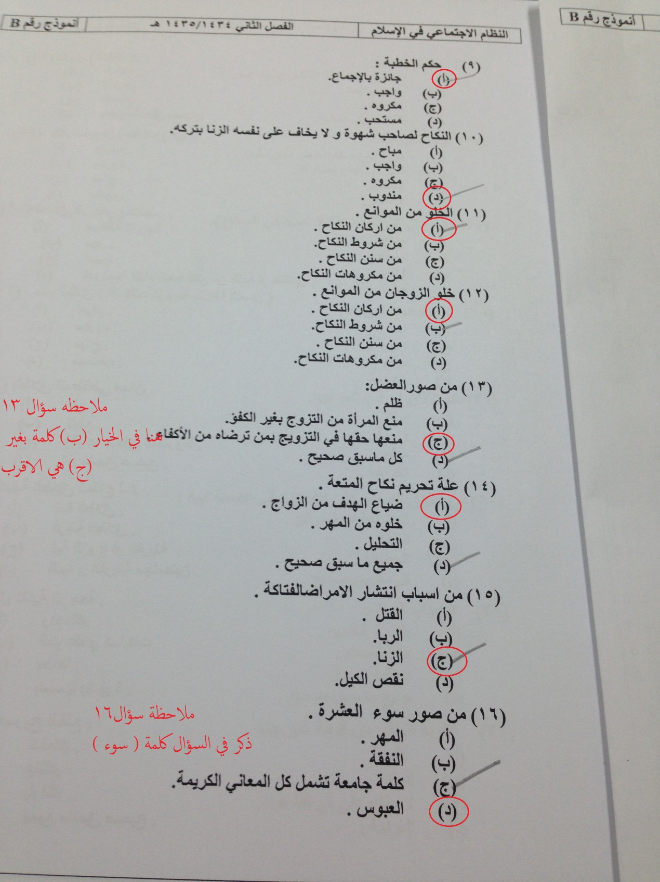
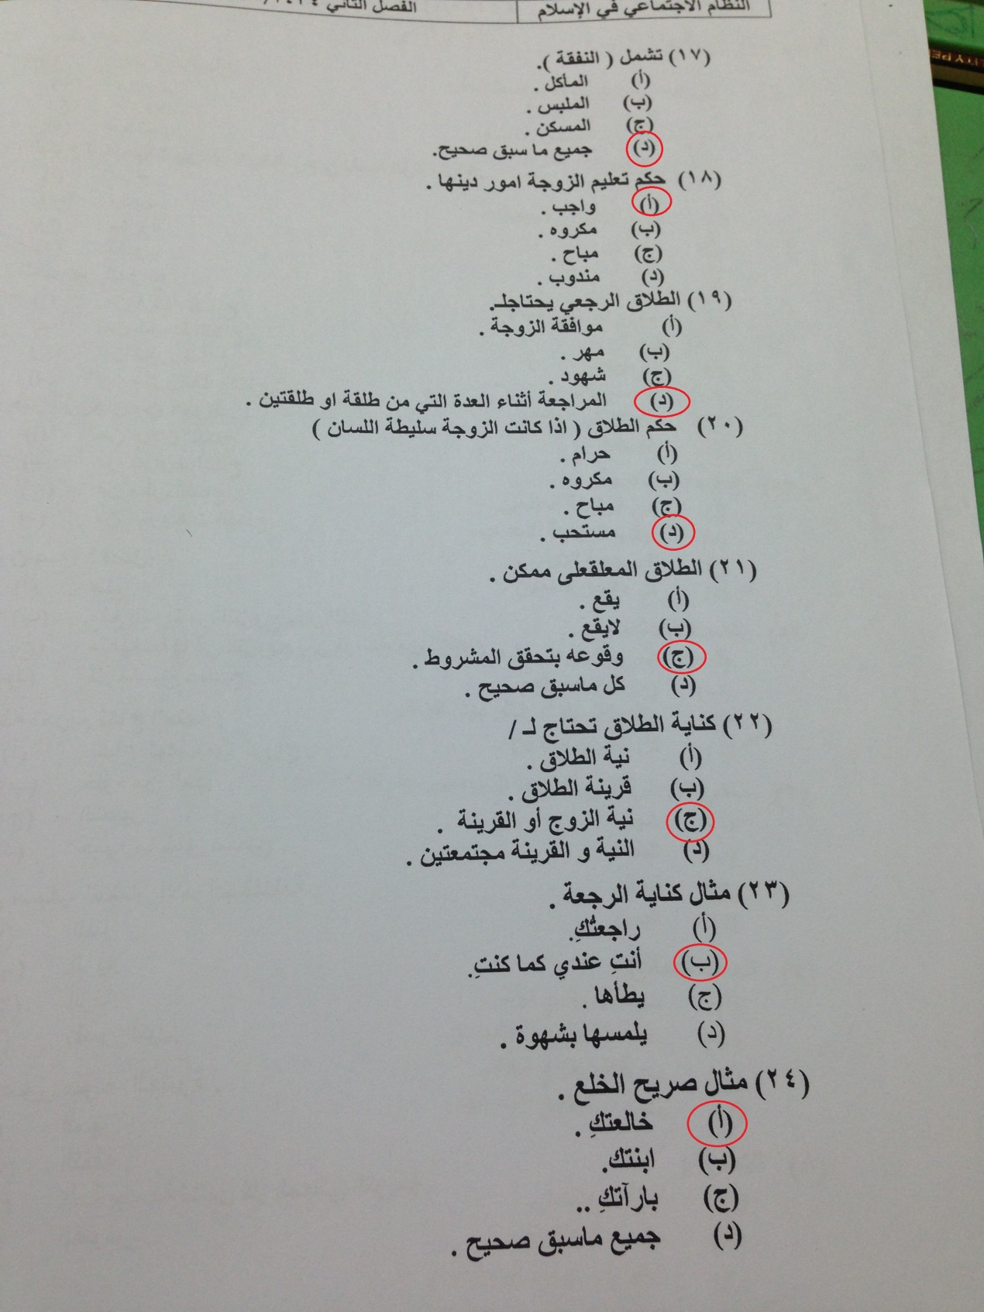
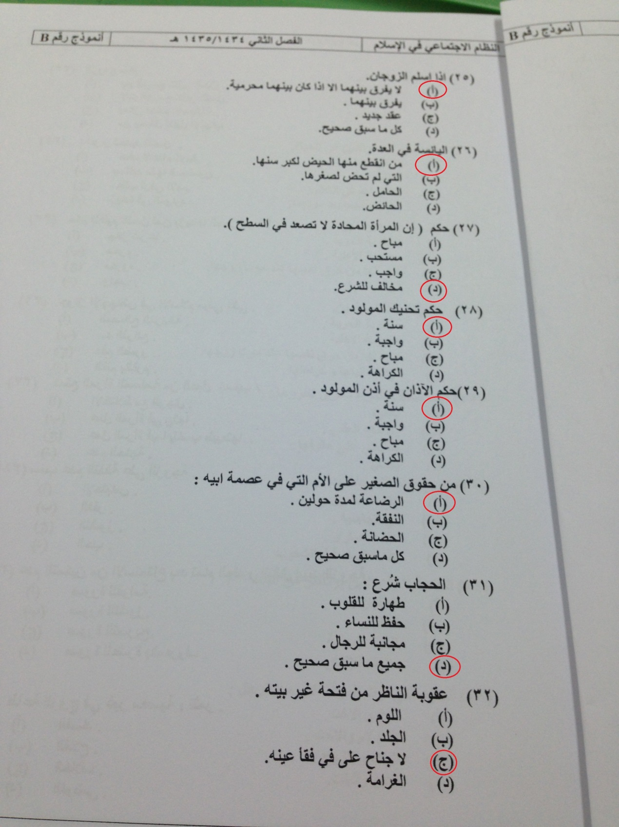
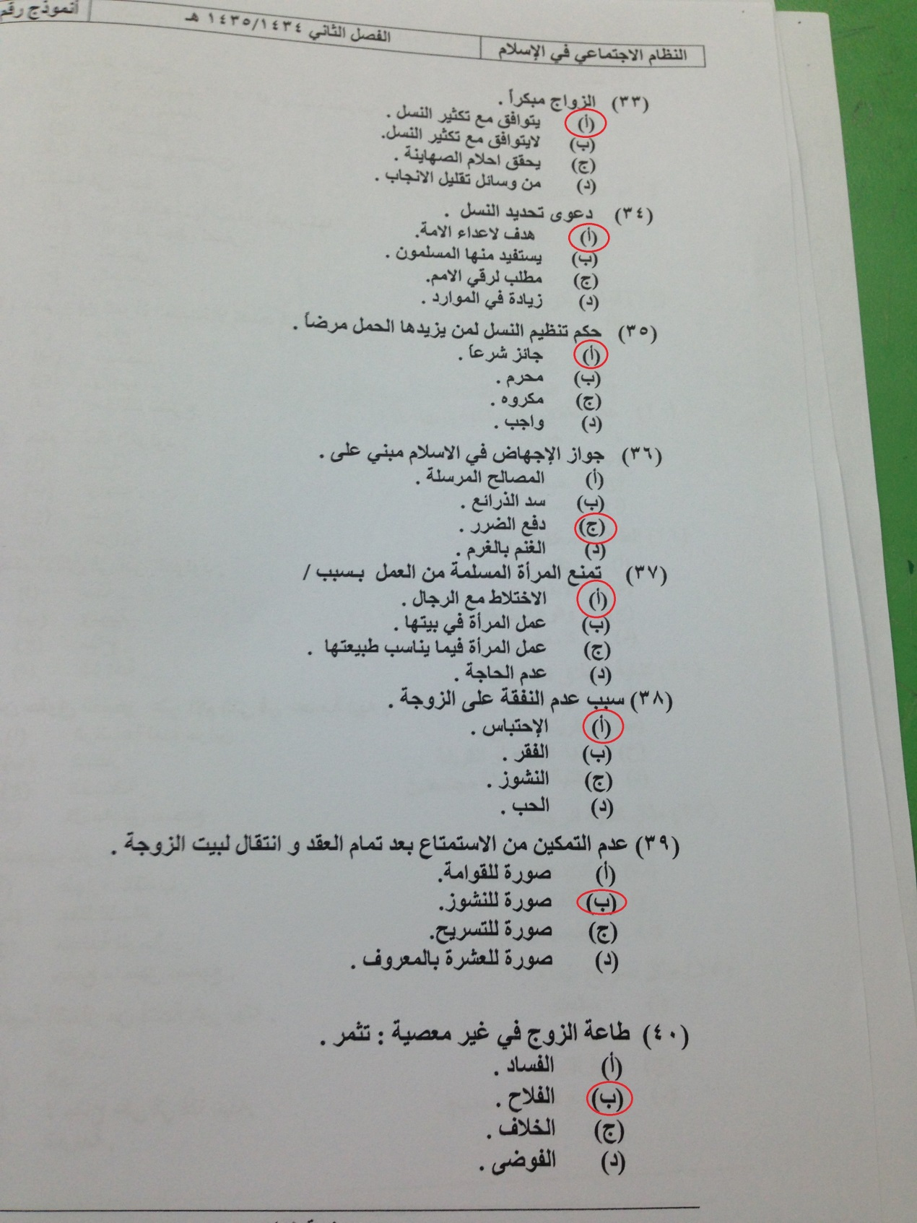
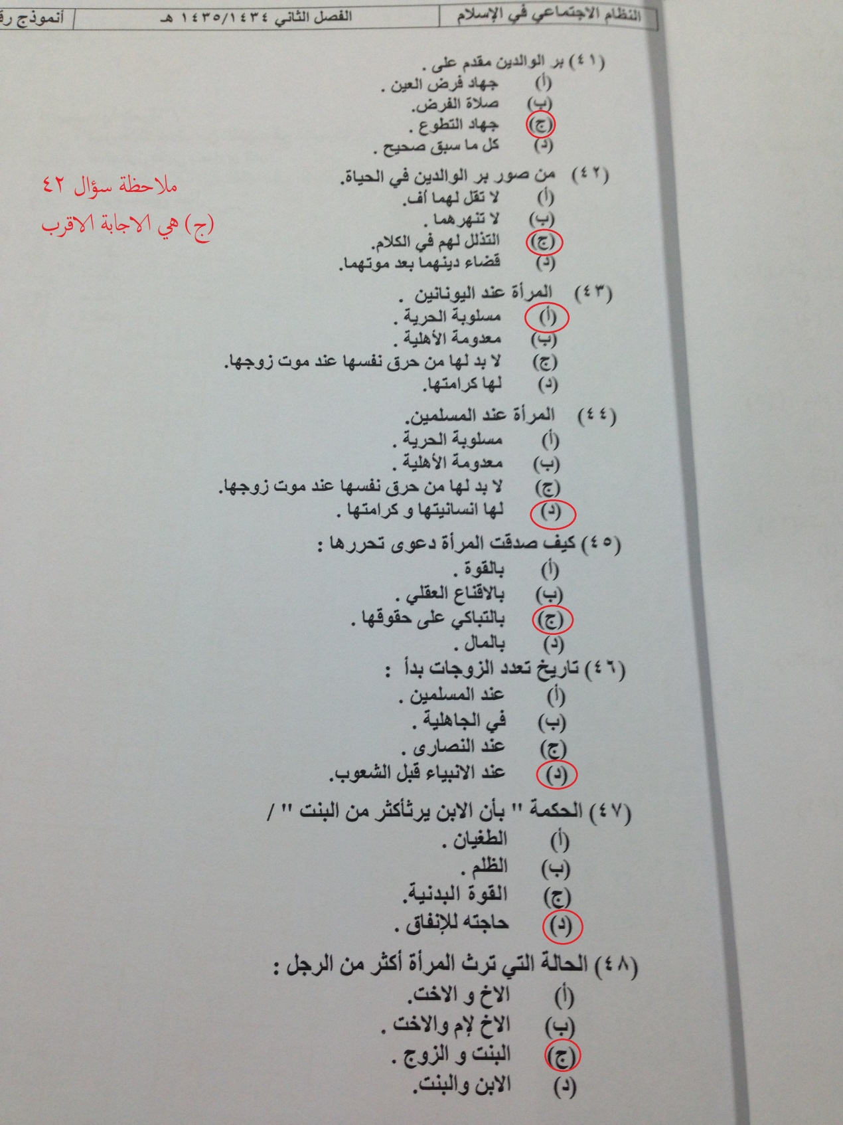
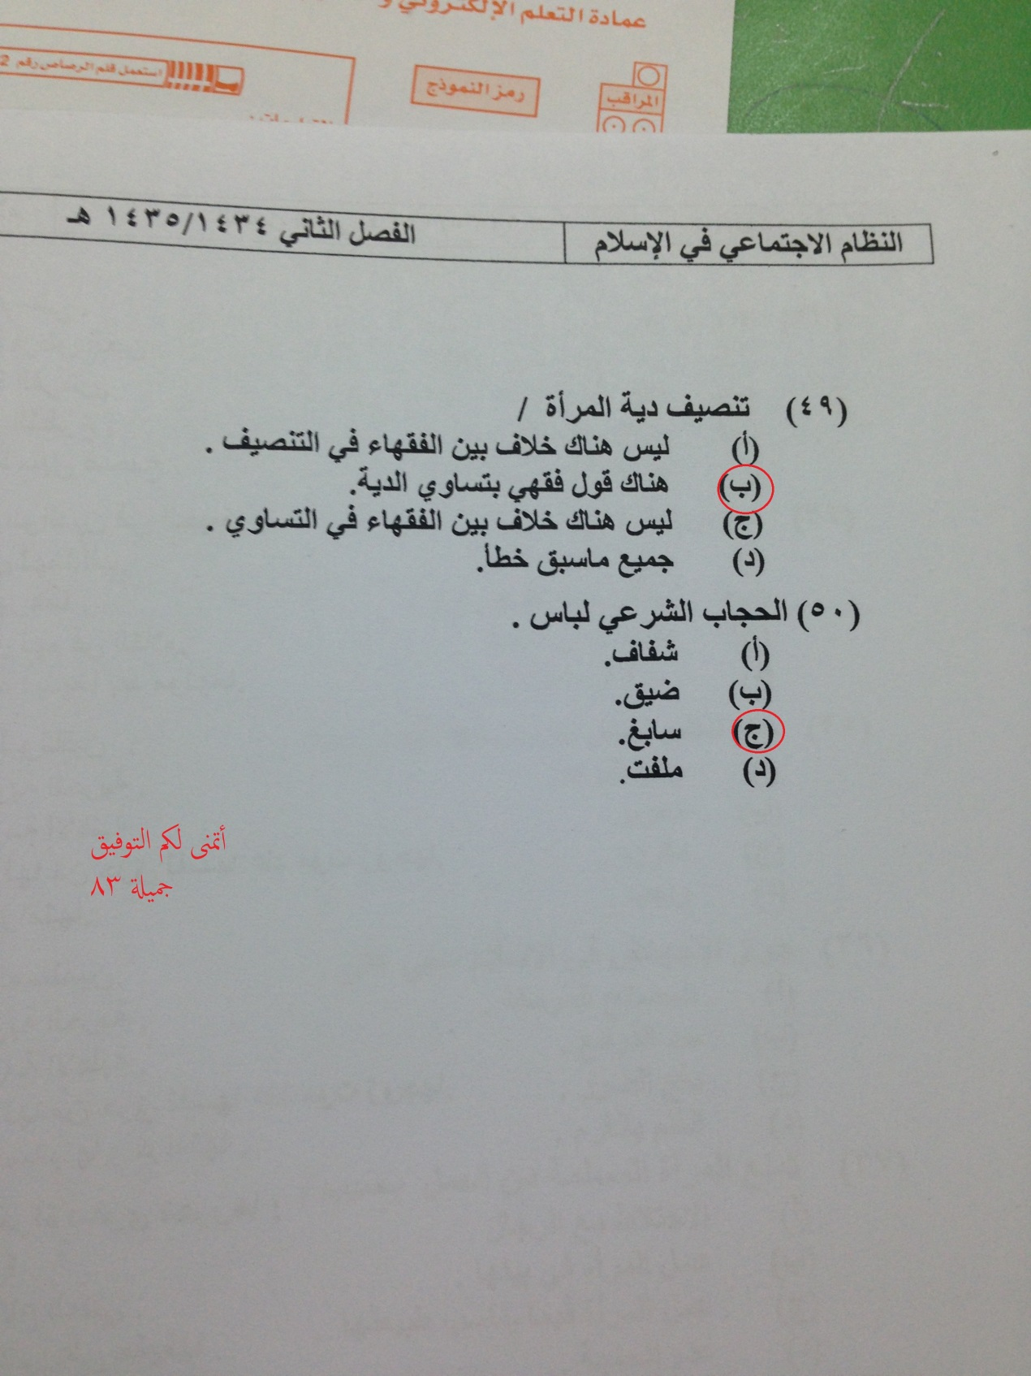
سؤال 46
تاريخ تعدد الزوجات بدأ
(أ) عند المسلمين
(ب) في الجاهلية
(ج) عند النصارى
(د) عند الانبياء قبل الشعوب
كناية الطلاق تحتاج لـ
(أ) نية الطلاق
(ب) قرينة الطلاق
(ج) نية الزوج أو القرينة
(د) النية والقرينة مجتمعين
سبب عدم النفقة على الزوجة
(أ) الاحتباس
(ب) الفقر
(ج) النشوز
(د) الحب
السؤال 33
الزواج مبكرا
يتوافق مع تكثير النسل >> شي واضح ما يحتاج محتوى
لان العالم البريطاني مالتوس دعى الى تحديد النسل واقترح طريقتين
(1) ألا يتزوج الشباب الا بعد ان تتقدم بهم السن
(2) ان يبذل الازواج قصارى جهدهم في سبيل الاقلال من الانجاب
السؤال 37
تمنع المرأة المسلمة من العمل بسبب
الاختلاط مع الرجال
الامر الجامع اختياريا للجماعه
(أ) الجنس
(ب) اللون
(ج) المعتقد
(د) جميع ماسبق صحيح

